ТЕНДЕНЦИИ И ИЗМЕНЕНИЯ В ФИТНЕС ИНДУСТРИИ
В КОНТЕКСТЕ ВОССТАНОВЛЕНИЯ ПОСЛЕ ПАНДЕМИИ COVID-19

Андриянова В.Н., магистрант
Российский государственный педагогический университет им. А. И. Герцена, институт физической культуры и спорта, г. Санкт-Петербург
e-mail: valeriyaandri@mail.ru

Аннотация. Данная статья посвящена анализу текущего состояния фитнес-индустрии в России в контексте восстановления после пандемии COVID-19. Исследование охватывает ключевые изменения в моделях предоставления услуг, рост популярности различных вспомогательных сервисов, развитие студийного формата и внедрение цифровых технологий и смешанных форматов тренировок. В статье рассматривается влияние экономических и политических факторов на покупательское поведение, а также тенденции изменения рынка фитнес-индустрии.
Ключевые слова: фитнес-индустрия в России, рынок фитнес-услуг, перспективы, фитнес-клубы.

INITIAL TRAINING OF PRESCHOOL CHILDREN IN AESTHETIC GYMNASTICS IN JOINT CLASSES WITH PARENTS

Andriianova V.N.
Russian State Pedagogical University. A. I. Herzen Institute of Physical Culture and Sports, St. Petersburg
e-mail: valeriyaandri@mail.ru

Annotation. This article is dedicated to analyzing the current state of the fitness industry in Russia within the context of recovery after the COVID-19 pandemic. The study covers key changes in service delivery models, the increasing popularity of various auxiliary services, the development of studio formats, and the integration of digital technologies and hybrid training formats. The article also examines the influence of economic and political factors on consumer behavior, as well as the emerging trends in the evolution of the fitness market.
Key words: fitness industry in Russia, fitness services market, future outlook, fitness clubs.

Введение. В основе данной работы лежала цель провести анализ состояния фитнес индустрии в России в контексте ее восстановления после пандемии COVID-19, также выявить тенденции и значимые изменения моделей и подходов в предоставлении услуг.
Актуальность темы обусловлена тем, что фитнес-индустрия остается важным элементом здоровья и благополучия населения, но под влиянием внешнесредовых факторов меняются потребительские предпочтения, которые влекут за собой значимые изменения данной отрасли. Нам же в свою очередь необходимо было понять, что изменилось в поведении потребителей, какие изменения они за собой повлекли и в каком состоянии находится индустрия фитнеса в текущий момент времени.
За всю историю наблюдений рынок фитнес-услуг России сокращался лишь однажды: во время пандемии COVID-19. Пандемия коронавируса и введение ограничений, с целью борьбы с ней, заметно изменили социально-экономическую ситуацию. Однако, как сообщает исследовательское агентство FitnessData, в период с 2018 года, когда пандемия еще не случилась, и на момент конца 2024 года, спустя 4 года после пандемии, рынок фитнес услуг в России вырос на 89%.[5]
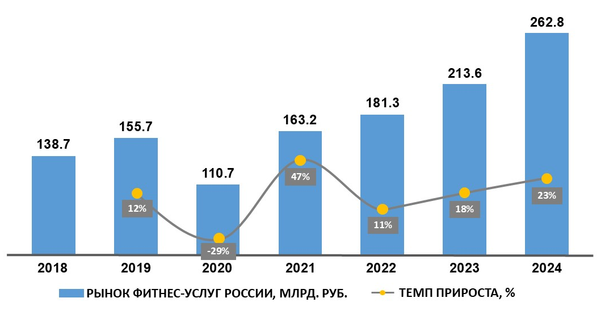
Рисунок 1 – динамика роста оборотов рынка фитнес-услуг в России

Несмотря на то, что значительную долю в повышение финансовых показателей вносит инфляция, значимым изменением для данной области стало увеличение доли дополнительных услуг в классических фитнес-клубах, развитие студийного формата и рекуррентных сетей — клубов с ежемесячной системой оплаты. Также стоит отметить, что за последние несколько лет фитнес-индустрия значительно расширилась не только в столичных городах, но и в регионах, что можно отследить по данным статистических отчетов по форме 1-ФК Министерства спорта за соответствующие годы. [4]
Внедрение цифровых технологий стало одним из основных трендов во время и после пандемии. Ограничения на очные встречи и социальная дистанция стали толчком для развития онлайн-форматов тренировок. Свое восстановление после пандемии фитнес-индустрия начала с активного введения смешенного формата тренировок и онлайн ведения занимающихся. Когда тренерам стало не обязательно находится рядом с клиентом, а контроль происходил за счет видео-звонка непосредственно во время тренировки или только за счет видео и фотоотчетов, которые отправляет занимающийся. Следовательно развитие цифровых технологий открыло новые возможности для совершенствования и модернизации сферы фитнеса. [2]

Экономические и политические кризисы, последовавшие за пандемией, также повлияли на покупательские привычки. У людей пропала уверенность в завтрашнем дне, поэтому они стали отдавать предпочтение не годовому членству в фитнес-клубе, а выбирать более короткие сроки. Именно поэтому за 2024 год самый активный рост показали клубы с рекуррентными платежами (подписка с ежемесячной оплатой).[3] Подобный формат стал более удобным вариантом для клиентов, желающих заниматься регулярно, при этом имея возможность делать паузы в занятиях не теряя финансы, что особенно актуально в условиях отсутствия стабильности после пандемии. Крупнейшими представителями данной системы в России являются «Spirit Fitness» и «DDX».
Наряду с ростом числа крупных сетей фитнес-клубов отмечается значимый рост числа небольших студий, которые специализируются на ограниченном количестве направлений. Особой популярностью пользуются студии йоги, пилатеса, растяжки и силовых направлений аэробики. В таких объектах отсутствуют тренажерные залы, а основную долю услуг составляют групповые тренировки, в которых количество занимающихся может ограничиваться 12-15 людьми. Такие студии ориентированы на узконаправленных клиентов. А их популярность во многом обуславливается тем, что находиться они могут рядом с домом или прямо на первых и цокольных этажах, что значительно повышает доступность и удобство для клиентов. По данным FitnessData, доля студий на российском рынке фитнес услуг к концу 2024 года вырос на 14% за последние семь лет. [5]
Кроме того, в современной индустрии фитнеса наблюдается значительное расширение спектра предоставляемых дополнительных услуг внутри фитнес-клубов и спортивных комплексов. Всё чаще можно встретить полноценные спа-комплексы, кабинеты для массажа и процедур по восстановлению, а также различные косметические услуги. Такой комплексный подход объясняется не только высоким спросом на всестороннюю заботу о своем здоровье и благополучии у клиентов, но и стремление быть конкурентно способным на рынке фитнес-индустрии, предоставляя максимально широкий спектр оздоровительных и восстанавливающих процедур в одном месте. Клиенты – это потребители с высокими ожиданиями, которые все чаще оценивают фитнес-центр не только как место для физической активности, но и как место полноценной заботы о себе, где можно расслабиться и восстановить свои силы. Внедрение дополнительных услуг повышает лояльность клиентов, удовлетворяя их потребности. Помимо этого, расширение ассортимента предлагаемых услуг ведет к увеличению времени, проведенного клиентами внутри клуба, а также к их более частым посещениям. В результате такой подход способствует повышению доходности бизнеса за счет увеличения среднего чека и долгого удержания клиентов.
На сегодняшний день рынок фитнес-услуг в России является достаточно молодым, и он далек от насыщения. Он динамичен и находится в постоянном поиске новых услуг, которые бы отвечали всем запросам потребителей. [1]
Выводы. Фитнес-индустрия продолжает демонстрировать стабильный рост и прогресс, при этом сталкивается с рядом вызовов, требующих внимание и стратегического планирования. Важным аспектом успеха становятся внедрение инноваций и использование современных технологий, которые служат ключевыми конкурентными преимуществами, помогая привлекать новых клиентов и удерживать существующих. Этот сектор отличается высокой динамикой и перспективностью, требует от предпринимателей высокого уровня профессионализма, креативности и готовности к постоянным изменениям.
Для достижения успеха в сфере фитнеса необходимо учитывать актуальные тренды, активно взаимодействовать с клиентами и внедрять инновационные решения. Такой комплексный подход позволит обеспечить устойчивое развитие и сохранить конкурентоспособность на рынке в условиях усиливающейся конкуренции.

Список литературы:

- Енченко И. В. АНАЛИЗ РАЗВИТИЯ ФИТНЕС-КЛУБОВ ПОСЛЕ ПАНДЕМИИ КОРОНАВИРУСА / И. В. Енченко // Ученые записки Крымского федерального университета имени В. И. Вернадского. Экономика и управление. 2023. №1. URL: https://cyberleninka.ru/article/n/analiz-razvitiya-fitnes-klubov-posle-pandemii-koronavirusa (дата обращения: 29.11.2025).
- Давидян И. Г. ЦИФРОВАЯ ТРАНСФОРМАЦИЯ СЕРВИСНЫХ ПРОЦЕССОВ ПРЕДПРИЯТИЙ СФЕРЫ ФИТНЕС-УСЛУГ/ И. Г. Давидян, Я. В. Шокола // Технико-технологические проблемы сервиса. – 2023. – №1 (63). URL: https://cyberleninka.ru/article/n/tsifrovaya-transformatsiya-servisnyh-protsessov-predpriyatiy-sfery-fitnes-uslug (дата обращения: 29.11.2025).
- Подписки и студии: как россияне предпочитают тренироваться с 2024 года // Forbes.ru. — 2024. — URL: https://www.forbes.ru/biznes/527677-podpiski-i-studii-kak-rossiane-predpocitali-trenirovat-sa-v-2024-godu (дата обращения: 27.10.2023)
- Сводный отчет 1-ФК по Российской Федерации 2022 год // Официальный сайт Министерства спорта Российской Федерации. [Электронный ресурс]. URL: https://minsport.gov.ru/documents/1536/
- Фитнес-индустрия России: 7 лет роста // Официальный сайт исследовательского агентства FitnessData [Электронный ресурс]. —2025. URL: https://fitnessdata.ru/tpost/j0x1tngxc1-fitnes-industriya-rossii-7-let-rosta

